COVID-19
Le Covid-19 est une maladie contagieuse

Elle se développe partout dans le monde

Les gens qui ont cette maladie peuvent avoir :

- de la fièvre
- de la toux
- de la difficulté à respirer

Ce virus est contagieux, ce qui veut dire que l’on peut facilement l’attraper ou le donner à une autre personne.
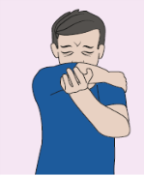
Pour ne pas transmettre cette maladie je dois :
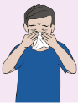
- tousser dans mon coude

- me moucher dans un mouchoir et le jeter à la poubelle après

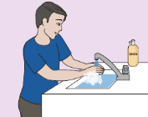
- me laver souvent les mains avec de l’eau et du savon

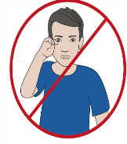
- ne pas toucher ma bouche, mon nez ou mes yeux

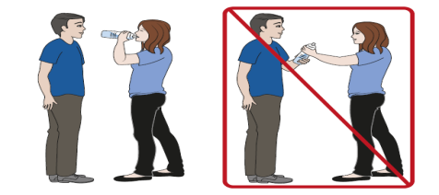

- Ne pas partager mes choses

- rester à la maison
- éviter de recevoir des visiteurs

Pour bien me soigner, si je suis malade, je dois :

- rester à la maison
- me reposer
- prendre du Tylénol au besoin

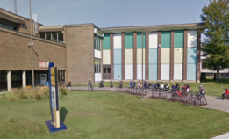
Pour ne pas transmettre la maladie, plusieurs endroits que j’aime ont été fermés pout tout le monde comme;

- les écoles
- le centre d’activité et le transport
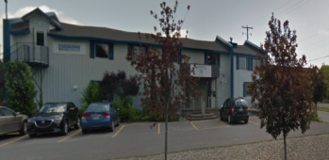

- l’AGDIA

- les restaurants et les cabanes à sucre

- le cinéma et les salles de spectacles

- la piscine

- la bibliothèque

- l’aréna

- les églises

- les quilles

- et d’autre…

Cela peut me faire vivre;
- de la peur ou du stress

- de la tristesse

- de la colère

C’est correct de se sentir comme ça, quand cela arrive je peux :
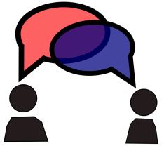
- en parler avec un parent, mon intervenant ou un ami

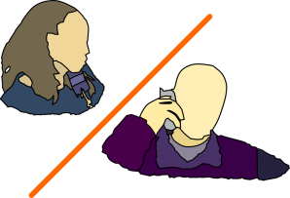
- appeler une personne que j’aime ou lui parler avec les réseaux sociaux

- me changer les idées

Comme je dois rester à la maison ma routine est changée. Je peux regarder avec mon intervenant ce que je peux faire durant mes journées.
Voici quelques suggestions :

cuisiner faire du ménage

faire de l’exercice ou aller marcher regarder la télé
écouter de la musique faire un casse-tête

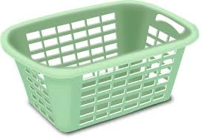
faire des paniers de travail ou occupationnels

jouer aux jeux vidéos ou à l’ordinateur

bricoler ou colorier

Mon parent ou mon intervenant pourra m’aider si j’en ai besoin.
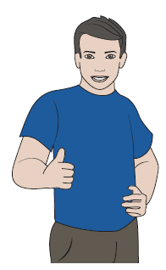
Si tout le monde fait attention, on pourra se protéger nous-même, protéger les autres pour rester en santé et en sécurité!

Scénario créé par Carolyn Tanguay et Nathalie Aubé,
Avec la collaboration de Claudie Charbonneau et Chantal Poulin
CISSS de la Montérégie-Ouest

Certaines images ont été tirées de SANTE BD.org

